Tudástér

Adatbázismodell specifikáció

Készítették: Keserű Fruzsina 13.D
Barta Hunor Attila 13.D
Tartalomjegyzék
1 Táblák 3
1.1 tantargyak 3
1.2 temakorok 3
1.3 forrasok 3
1.4 ev 4
1.5 feladat_tipusok 4
1.6 profilok 4
1.7 auth.users 5
1.8 feladatok 5
1.9 tablazatos_feladat_oszlopok 6
1.10 tablazatos_feladatok_cellak 6
1.11 tesztek 7
1.12 teszt_feladatok 7
2 Táblák közötti kapcsolatok 8
3 ER diagram 9

Táblák

tantargyak
Mező | Típus | Nullable | Unique
id | int4 | NOT NULL | PK
nev | text | NOT NULL | igen

temakorok
Mező | Típus | Nullable | Unique
id | int4 | NOT NULL | PK
tantargy_id | int4 | NOT NULL | nem (FK → tantargyak.id)
nev | text | NOT NULL | nem

forrasok
Mező | Típus | Nullable | Unique
id | int4 | NOT NULL | PK
szoveg | text | NOT NULL | nem
kep | text | nullable | nem

Magyarázat:
- A ’kep’ mező ’text’ típusú értékeket tatalmaz, mert itt adjuk meg a Supabase projekthez tartozó Bucket-ban található képek elérési útját. A mező lehet ’NULL’, ugyanis nem minden forráshoz tartozik kép is.

ev
Mező | Típus | Nullable | Unique
id | int4 | NOT NULL | PK
ev | int4 | NOT NULL | nem
szint | varchar | NOT NULL | nem

feladat_tipusok
Mező | Típus | Nullable | Unique
id | int4 | NOT NULL | PK
nev | text | NOT NULL | igen

profilok
Mező | Típus | Nullable | Unique
id | uuid | NOT NULL | PK (FK → auth.users.id)
felhasznalonev | varchar | NOT NULL | igen
email | varchar | NOT NULL | igen
szerep | text | NOT NULL | nem
xp | int4 | NOT NULL | nem

Magyarázat:
- A ’szerep’ mező 3 értéket vehet fel: ’diak’/’tanar’/’admin’. Ezzel ellenőrizzük adott felhasználó szerepkörét.
- Az ’xp’ mező a felhasználóhoz tartozó a webalkalmazásban megszerzett pont mennyiséget tartalmazza.

auth.users
A Supabase Auth által kezelt, beépített felhasználói tábla (’auth’ séma). A hitelesítési adatokat (e-mail, jelszó hash, bejelentkezési adatok) tárolja, és minden regisztrált felhasználóhoz egy egyedi ’uuid’ azonosítót rendel. Az alkalmazás ezt nem módosítja közvetlenül, a regisztrációt és bejelentkezést a Supabase Auth végzi. Az alkalmazás saját felhasználói adatai a ’profilok’ táblában vannak, amelynek ’id’ mezője az ’auth.users.id’-re hivatkozó idegen kulcs, így a kettő között 1:1 kapcsolat van.

feladatok
Mező | Típus | Nullable | Unique
id | int4 | NOT NULL | PK
temakor_id | int4 | NOT NULL | nem (FK → temakorok.id)
forras_id | int4 | nullable | nem (FK → forrasok.id)
kerdes | text | NOT NULL | nem
valaszok | text[] | nullable | nem
pont | int4 | NOT NULL | nem
ev_id | int4 | NOT NULL | nem (FK → ev.id)
helyes_valaszok | text[] | nullable | nem
tipus_id | int4 | NOT NULL | nem (FK → feladat_tipusok.id)

Magyarázat:
- A ’valaszok’ mező ’text[]’ értékeket vesz fel, a tömbben tárolódnak azok a válaszok, amelyekből lehet választani. A mező felvehet ’NULL’ értéket, ugyanis nem minden feladathoz tartozik előre megadott válasz lehetőségek.
- A ’pont’ mező tartalmazza az adott feladatra maximálisan megkapható pontok összegét.
- A ’helyes_valaszok’ mező ’text[]’ értékeket vesz fel, a tömbben tárolódnak a feladathoz tartozó helyes válaszok.

tablazatos_feladat_oszlopok
Mező | Típus | Nullable | Unique
id | int4 | NOT NULL | PK
feladat_id | int4 | NOT NULL | nem (FK → feladatok.id)
oszlop_sorszam | int4 | NOT NULL | nem
oszlop_nev | text | NOT NULL | nem

Magyarázat:
- A táblázatos feladatok rekonstruálása érdekében fel kell osztanunk a kirajzolandó táblázatot az oszlopok fejlécét tároló adatbázis táblára és az oszlopok adott sorában található értékekre. Így a ’tablazatos_feladat_oszlopok’ tábla elmenti a táblázat fejléceinek nevét és a táblázatban elfoglalt helyét a redundancia csökkentése érdekében.

tablazatos_feladatok_cellak
Mező | Típus | Nullable | Unique
id | int4 | NOT NULL | PK
feladat_id | int4 | NOT NULL | nem (FK → feladatok.id)
sor_sorszam | int4 | NOT NULL | nem
oszlop_sorszam | int4 | NOT NULL | nem
ertek | text | nullable | nem
lathato | bool | NOT NULL | nem

Magyarázat:
- A táblázatos feladatok rekonstruálása érdekében fel kell osztanunk a kirajzolandó táblázatot az oszlopok fejlécét tároló adatbázis táblára és az oszlopok adott sorában található értékekre. Így a ’tablazatos_feladatok_cellak’ tábla elmenti táblázat értékeinek pontos helyét adott táblázatban. A ’lathato’ mező ’bool’ típusú mező, ez alapján meghatározható hogy felhasználónak a feladat kitöltése során látható legyen-e adott érték.

tesztek
Mező | Típus | Nullable | Unique
id | int4 | NOT NULL | PK
felhasznalo_id | uuid | NOT NULL | nem (FK → profilok.id)
tantargy_id | int4 | NOT NULL | nem (FK → tantargyak.id)
nev | varchar | NOT NULL | nem
datum | timestamp | NOT NULL | nem
kitoltesi_ido | int4 | nullable | nem

Magyarázat:
- A ’tesztek’ tábla a felhasználók által kitöltött tesztek adatait tartalmazza

teszt_feladatok
Mező | Típus | Nullable | Unique
id | int4 | NOT NULL | PK (identity)
teszt_id | int4 | NOT NULL | nem (FK → tesztek.id)
feladat_id | int4 | NOT NULL | nem (FK → feladatok.id)
adott_valasz | text[] | nullable | nem
elert_pont | numeric | nullable | nem

Magyarázat:
- A ’teszt_feladatok’ tábla a felhasználók által kitöltött teszteknek az adatait tartalmazza.

Táblák közötti kapcsolatok
Szülő tábla | Gyerek tábla | Idegen kulcs | Típus
auth.users | profilok | profilok.id | 1:1
tantargyak | temakorok | temakorok.tantargy_id | 1:N
tantargyak | tesztek | tesztek.tantargy_id | 1:N
temakorok | feladatok | feladatok.temakor_id | 1:N
forrasok | feladatok | feladatok.forras_id | 1:N
ev | feladatok | feladatok.ev_id | 1:N
feladat_tipusok | feladatok | feladatok.tipus_id | 1:N
feladatok | tablazatos_feladat_oszlopok | feladat_id | 1:N
feladatok | tablazatos_feladat_cellak | feladat_id | 1:N
profilok | tesztek | tesztek.felhasznalo_id | 1:N
tesztek | teszt_feladatok | teszt_id | 1:N
feladatok | teszt_feladatok | feladat_id | 1:N

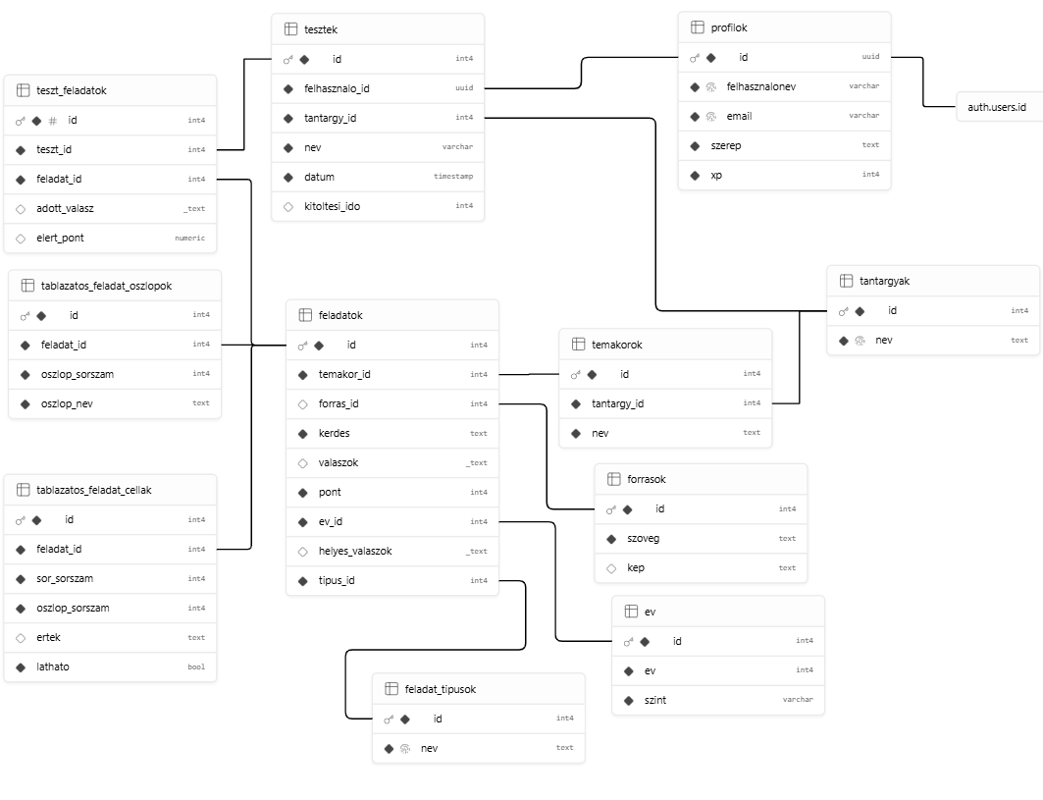
ER diagram

